报告信息公开简报表
第 1 页 共 1 页
用人（建设）单位情况 | 名称 | 中国石化销售股份有限公司云南曲靖师宗凤竹西加油站
用人（建设）单位情况 | 地理位置 | 云南省曲靖市师宗县大同街道新324国道与大同交叉路口
用人（建设）单位情况 | 联系人 | 张学磊
职业卫生技术服务  类型 |  | 职业病危害预评价□ 职业病危害控制效果评价□  职业病危害因素检测☑ 职业病危害现状评价□
技术服务项目组人员 | 项目负责人 |  | 白东平
技术服务项目组人员 | 现场  调查 | 专业人员 | 白东平
技术服务项目组人员 | 现场  调查 | 时间 | 2023-9-15-2023-9-15
技术服务项目组人员 | 现场采样/检测 | 专业人员 | 白东平、李永福
技术服务项目组人员 | 现场采样/检测 | 时间 | 2023-9-15-2023-9-15
技术服务项目组人员 | 实验室检验分析人 |  | 杨超、郗美、周美荣
技术服务项目组人员 | 检测/评价报告编制人 |  | 白东平
技术服务项目组人员 | 报告审核人 |  | 何 芳、徐月恒
用人（建设）单位陪同人 |  |  | 张学磊
现场调查、现场采样/检测等图像影像 | 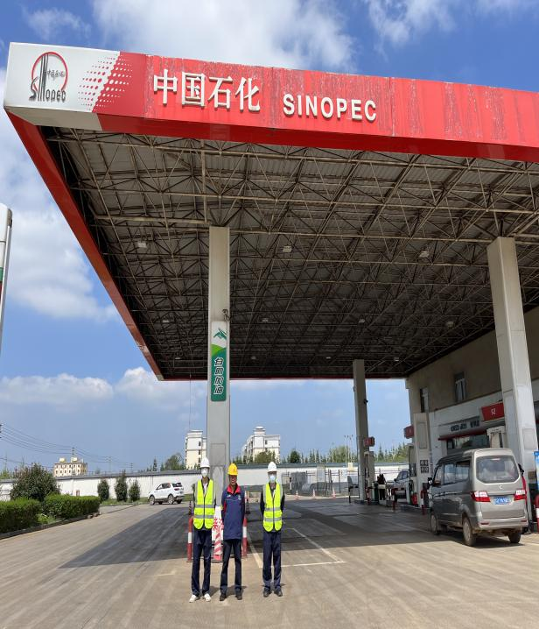 |  | 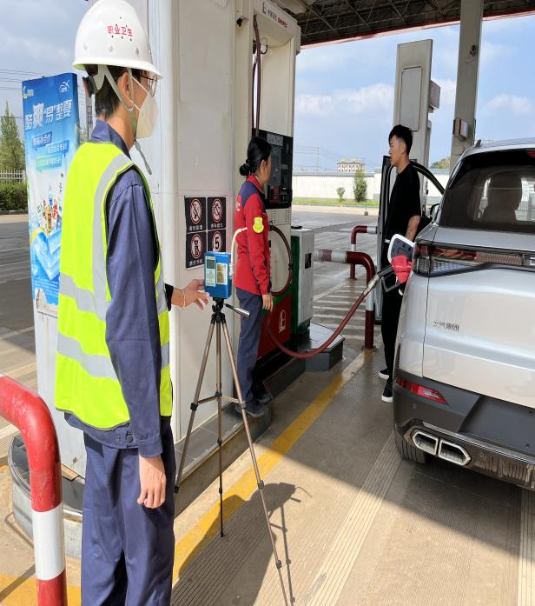
现场调查、现场采样/检测等图像影像 | 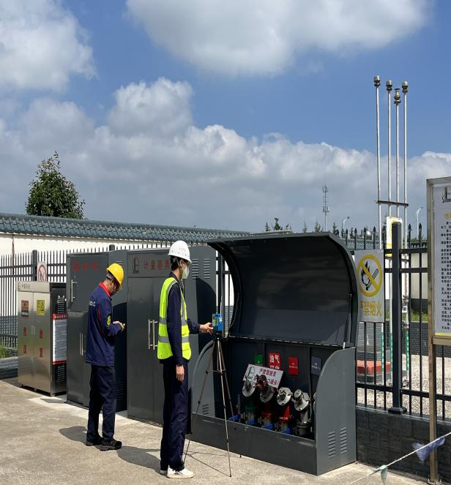 |  | 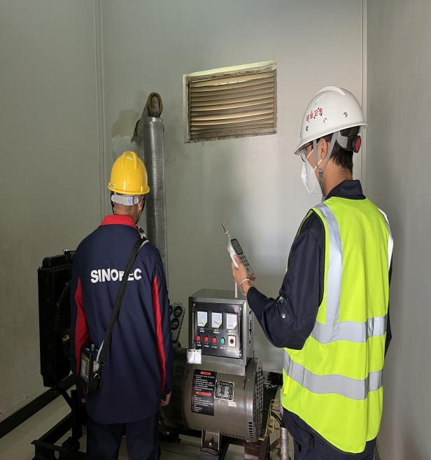
注：出具职业卫生技术服务报告之日起20个工作日内在“http://www.ynzyjk.com/”完成公示。

